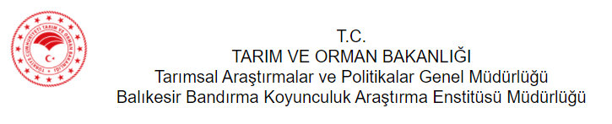

Kurumumuz personeli………………………………………………………………….. ..…./….../20… tarihinde ………/……… saatleri arasında çalışmaya izinlidir.

………………..Böl. Bşk. …../…./20…

………………..Böl. Bşk. …../…./20…

M.Akif YÜKSEL
Müdür Yardımcısı V.

Kurumumuz personeli………………………………………………………………….. ..…./….../20… tarihinde ………/……… saatleri arasında çalışmaya izinlidir.

………………..Böl. Bşk. …../…./20…

………………..Böl. Bşk. …../…./20…

M.Akif YÜKSEL
Müdür Yardımcısı V.

